首先安装git 然后再配置;

一、配置邮箱和用户名

再cmd窗体中输入

$ git config --global user.name "name"

其中”name” 是用户名

$ git config --global user.email [xxx@163.com](mailto:xxx@163.com)

其中[xxx@163.com](mailto:xxx@163.com)是配置的邮箱

查看是否配置成功的方法就是执行命令git config --global user.name 和git config --global user.email

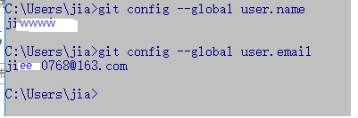

二、as关联git

在as中找到file--settings---Version Control----git，在右边的窗口中的path to git executable中选择安装的git目录下面的git—bin—git.exe,检测是否连接成功的方法就是点击右面的Test，在弹出的对话框中如果显示的是成功的话，说明连接成功了。

三、设置工程的关联

As中菜单选择Vcs---Enable Version Control integeration---git—ok,这时候工具栏中就会多出来好几个按钮，其中向下的就是下载，向上的就是上传，

上传项目的时候有些东西需要忽略的，忽略的方法：a：file--settings—Version control—ignored files

选择右面的加号，添加需要忽略的文件，可以是指定的文件，也可以是以.xxx为扩展的文件，例如忽略xml文件添加的时候写成\*.xml。b:file--settings---plugins在线安装的话选择browse Repositories，搜索忽略插件.ignore，插件安装完成 之后使用的方法就是选择项目的根目录，右键—new---.ignore file--.gitignore file(Git)---这时弹出对话框 搜索java---在搜索的结果中选择android—把鼠标放在Generate----会出现一个对话框 选择 Generate without duplicates.这时候需要忽略的文件帮我们完成了。

四、提交：

选择app或者自己命令的项目的名称（工程名字也是可以的）右键---git—add（先把项目添加到版本控制），提交点击就行了，提交的时候有个注意事项（第一次除外），先下载项目再提交，否则项目就会出现错误，提交的时候Commit Message中必须写信息，否则不能提交成功，提交还有两个步骤：commit提交到本地服务器，（把鼠标放在commit上面，就会出来选项）commit and push，提交到本地服务器和远程服务器。

提交的话就要有git服务器，那么下面就要安装git服务器，

把gitblitxxx.zip解压到文件中就行了，解压完成之后配置gitblit.properties文件

1. 找到Git目录下的data文件下的gitblit.properties文件，“记事本”打开。

2.根据里面的内容我们知道我们需要配置 default. Properties中的内容

3、找到git.repositoriesFolder(资料库路径)，设置远程仓储的路径，就是仓储文件的路径，也可以不用配置，用系统默认的就行，如果用系统默认的话，存储的目录就是gitblit目录中的data/git目录中

系统默认的



自己设置的：

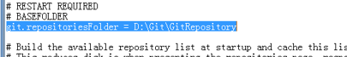

4、. 找到server.httpPort，设定http协议的端口号，端口号的范围是1-65534，其中1-1024是系统预留的，最好不要使用，使用1024以后的，如果设置的话，我们尽量把端口号设置的大一些

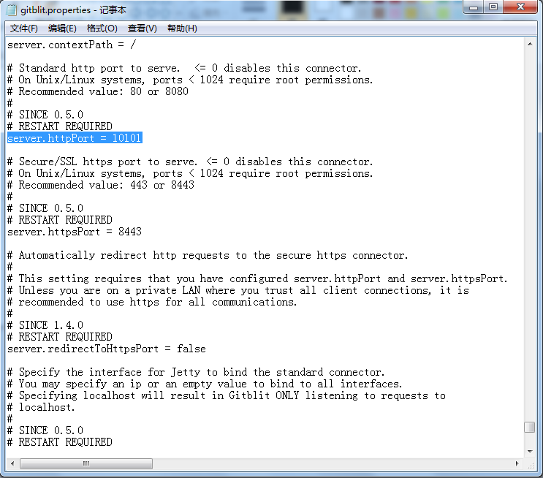

5、找到server.httpBindInterface，设定服务器的IP地址。这里就设定你的服务器IP。

这个就是要设置的上传的地址，如果只想自己使用可以设置为127.0.0.1，如果还想其它人使用的，设置的时候就要设置成电脑的ip地址

自己使用的设置



其它人也能访问的设置



6、运行gitblit服务器，找到bitblit目录中的gitblit.cmd文件，双击。

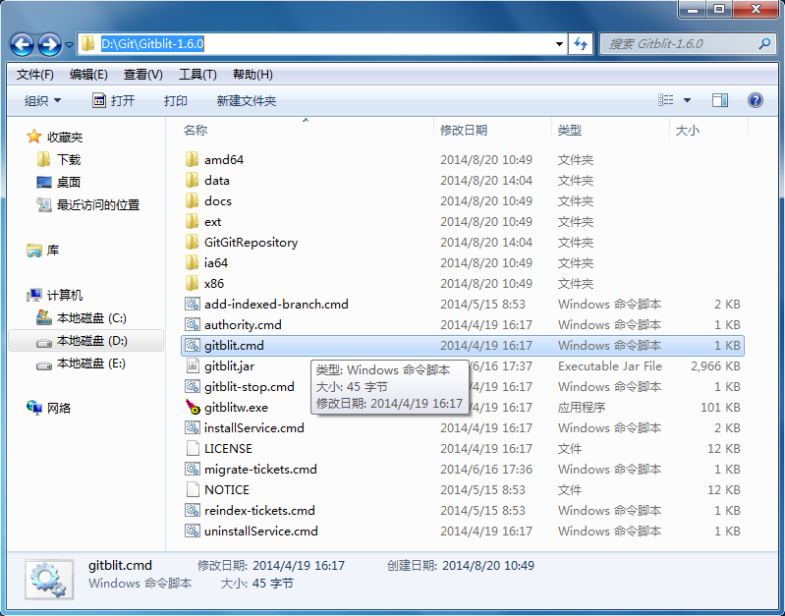

启动成功之后会给出

启动的ip和端口号，例如：192.168.2.6：10101

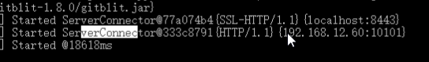

把地址复制一份，粘贴到浏览器中（最好就是google浏览器）就可以打开gitblit的服务端，这个时候需要登陆，默认的用户名和密码是admin，登陆之后会出现



点击显示出下拉菜单，选择用户—添加用户，信息填写完成之后—保存。

7.创建仓库

7.1 选择版本库--创建版本库，在名称中输入仓库的名称，描述中写仓库的作用，然后点击创建。

7.2 仓库设置权限，仓库创建完成之后，点击创建的版本库--选择右上角的编辑---permission

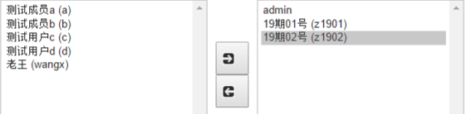

在左边选择用户名，点击



添加到右边

在用户权限中给用户设置操作仓库的权限

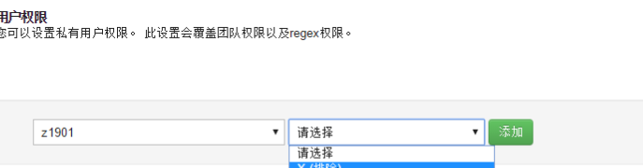

然后点击保存。

8.as关联仓库

Vcs—git—push，弹出

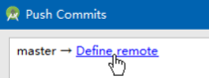对话框，点击define remote，弹出下面的对话框

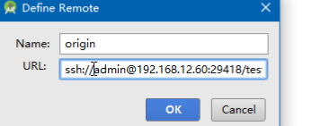

其中的url就是下面图片中的url（输入的时候我们只需要复制就行了，例如下面的小手位置就是复制url的），其中的admin需要修改为我们自己的用户名，其它的不需要修改

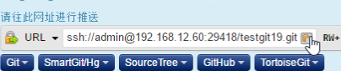

Ok—弹出对话框输入密码---push—弹出对话框输入密码

Push的时候，push的是本地的仓库

9.克隆项目（也就是检出）

Vcs—checkout from version –git，弹出下面的对话框

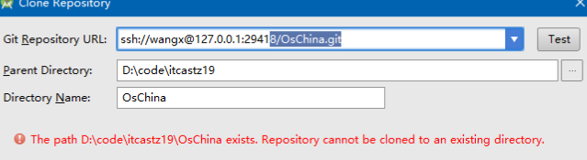

其中的git Repository Url 设置为



中的url，其中的admin修改为自己的用户名，Test可以检测地址是否正确（如果正确就能连接成功），parent directory 下载的时候项目的目录，directory name项目的名称

10.代码冲突的处理

提交代码的时候如果出现冲突就会出现下面的提示

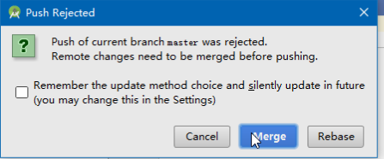

其中的merge就是合并的意思，点击merge，这时候又会给出提示信息

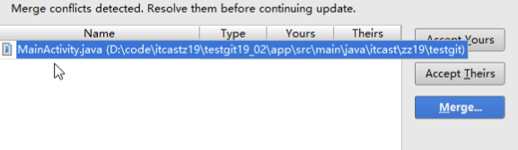

其中accept yours就是发生冲突的内容用自己的，把其他人的冲突的内容删除

Accept theirs就是用他人的，删除自己的，merge就是合并，一般点击合并，自己选择怎么处理冲突的内容，点击merge出现的内容

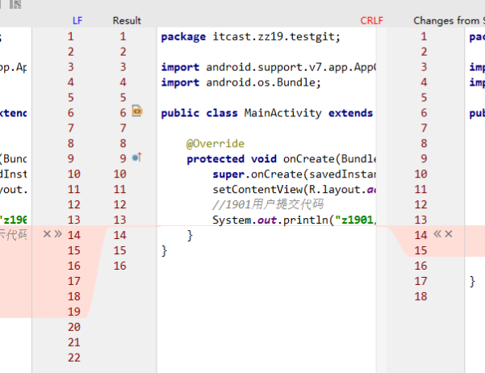

想要左边的点击中的，点击之后左边的内容就是添加到结果中，如果不想要就点击，想要右边的点击中的，点击之后右边的内容就是添加到结果中，如果不想要就点击，冲突解决完成之后在提交

再提交的话不能点击，而是点击vcs---git—push。

11.其实再使用的过程中我们的as应该先资源库同步

提交代码之前我们首先要做的就是Vcs—git---fetch，这时候如果有冲突就是弹出



对话框，冲突处理完成之后再提交，如果没有冲突，直接提交就行

12.恢复到上一个版本

点击工程的名称，例如

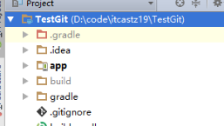

然后再点击，或者右键工程的 名称---git---show History，这时候就会出现提交的所有记录。如下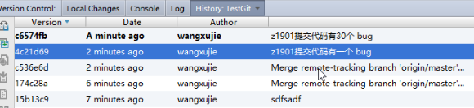

选择想要恢复到什么时候的内容，右键---copy Revision Number(复制版本信息)，vcs---git—reset HEAD弹出

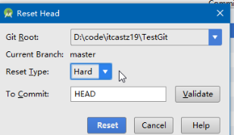对话框，reset Type选择的选项是hard ，

然后把版本信息粘贴到To Commit选项中（上面的copy Revision Number步骤已经复制过了，直接粘贴就行了），点击reset.

总结：提交的步骤是：首先先同步，然后再提交（每次提交之前都需要这么做）

通过的步骤 vcs—git—fetch，提交的直接点击，其它的操作，上面都有介绍。

还有如果自己能够记住git的窗口操作命令的话，尽量用命令操作git，这样git的功能更加强大，因为图形化的命令是有限的，有的命令就没有图像化操作。

命令的操作在